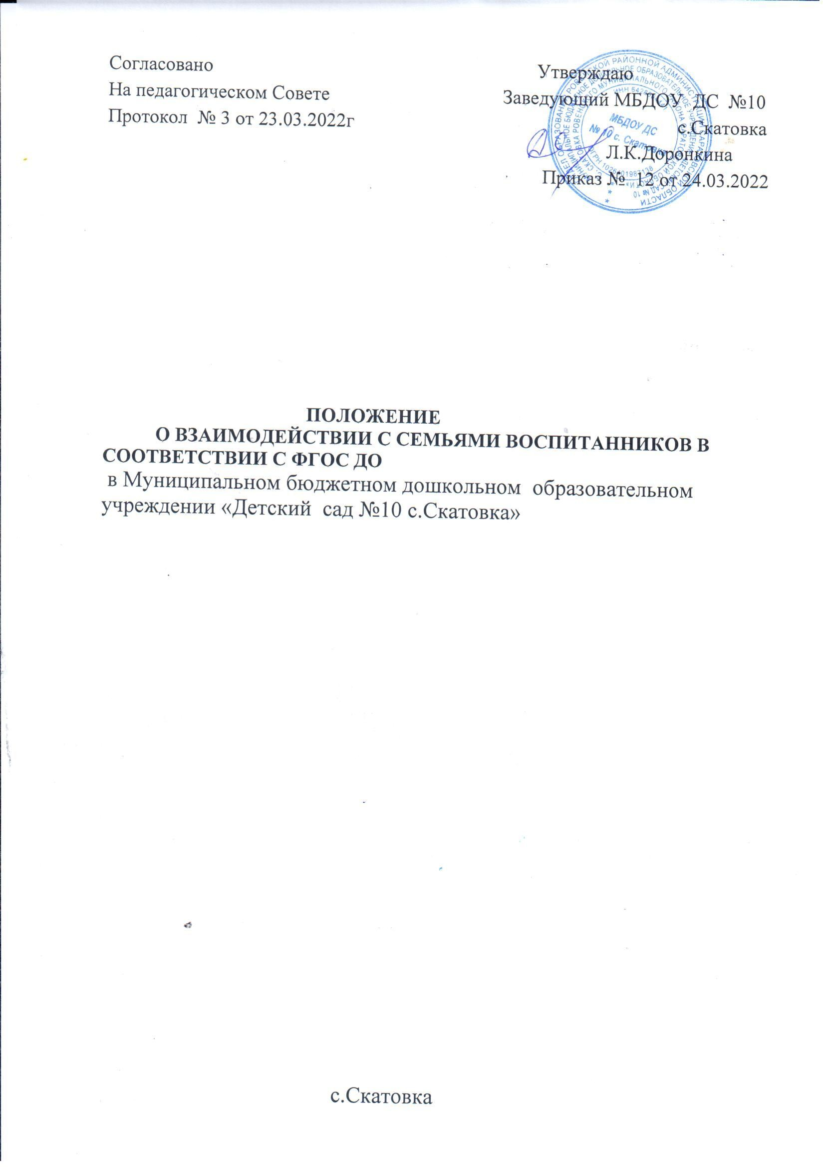

Общие положения

Настоящее Положение определяет концептуальные основы взаимодействия педагогов, их воспитанников и родителей, цели, задачи, принципы, механизмы и направления совместной деятельности.
Положение разработано в соответствии с действующими правовыми и нормативными документами системы образования:
    - Законом «Об образовании в Российской Федерации» от 29.12.2012 № 273- ФЗ;
    - Приказом Минобрнауки Российской Федерации «Об утверждении Порядка организации и осуществления образовательной деятельности по основным общеобразовательным программам - образовательным программам дошкольного образования» от 30.08.2013 №1014;
    - Федеральным государственным образовательным стандартом дошкольного образования от 17.10.2013 № 1155;
    - Уставом дошкольного образовательного учреждения.
Система взаимодействия педагогов с родителями обеспечивает комплексный подход к формированию ценностных ориентиров у воспитанников.
В основе взаимодействия дошкольного образовательного учреждения и семьи лежит сотрудничество, инициатором которого выступают педагоги детского сада.

Цель и задачи взаимодействия

Цель взаимодействия ДОУ с семьями воспитанников в соответствии с ФГОС ДО: создать целостную социокультурную среду для успешного развития и социализации воспитанников.
Основные задачи взаимодействия с семьями воспитанников:
    - оказывать родителям (законным представителям) дифференцированную психолого-педагогическую помощь в семейном воспитании детей;
    - способствовать повышению компетентности родителей (законных представителей) в вопросах развития и образования детей, охраны и укрепления их физического и психического здоровья, развития их индивидуальных способностей, в развитии способности разрешать разные типы социально-педагогических ситуаций, связанных с воспитанием детей;
    - вовлекать родителей и других членов семей воспитанников в образовательную деятельность дошкольного учреждения, к участию в совместных с педагогами мероприятиях, организуемых в городе, районе;
    - поддерживать образовательные инициативы родителей в сфере дошкольного образования детей.
Направления в работе с семьями воспитанников

    - работа с коллективом ДОУ по организации взаимодействия с семьей, ознакомление педагогов с системой новых форм работы с родителями;
    - изучение отношения педагогов и родителей к различным вопросам воспитания, обучения, развития детей, условий организации разнообразной деятельности в детском саду и семье;
    - создание в детском саду условий для разнообразного по содержанию и формам сотрудничества, способствующего развитию конструктивного взаимодействия педагогов и родителей с детьми;
    - культурно-просветительная работа, направленная на саморазвитие и самосовершенствование родителей;
    - информирование родителей через непосредственное общение , опосредованно (буклеты, сайт ДОУ, стенды, социальные сети);
    - информирование родителей об индивидуальном развитии ребенка по всем направлениям развития в соответствии с ООП ДОУ;
    - изучение запросов семьи и их удовлетворение через совершенствование образовательного процесса;
    - разнообразные собрания-встречи, ориентированные на знакомство с достижениями и трудностями воспитывающих детей сторон.
    - участие в создании предметно-пространственной развивающей среды.

Основные принципы взаимодействия с семьями воспитанников

Принцип гуманизации, предполагает установление подлинно человеческих, равноправных и партнерских отношений в системе «ДОУ – семья»
Принцип индивидуализации, требует глубокого изучения особенностей семей воспитанников, а так же создания управляемой системы форм и методов индивидуального взаимодействия
Принцип открытости, позволяет осознать, что только общими усилиями семьи и образовательного учреждения можно построить полноценный процесс обучения, воспитания и развития ребенка
Принцип непрерывности преемственности между дошкольным учреждением и семьёй воспитанника на всех ступенях обучения
Принцип психологической комфортности заключается в снятии всех стрессовых факторов воспитательно-образовательного процесса, в создании в детском саду эмоционально-благоприятной атмосферы

Формы и методы взаимодействия с семьями воспитанников
В процессе работы с семьей в ДОУ решаются задачи, связанные с возрождением традиций семейного воспитания, вовлечением родителей, детей и педагогов в объединения по интересам и увлечениям, организации семейного досуга.

    - "Круглый стол";
    - семинары-практикумы;
    - выставки творческих работ;
    - анкетирование;
    - семейные спортивные встречи;
    - участие в реализации проектов;
    - открытые занятия для просмотра;
    - день открытых дверей;
    - викторины;
    - информирование родителей (законных представителей) о работе через сайт ДОУ, социальные сети;
    - совместные досуги, праздники;
    - игры с педагогическим содержанием.

Документация и отчетность.
5. 1. Каждый педагогический работник имеет документацию, отражающую основное содержание, организацию и методику работы по взаимодействию с семьями воспитанников (план деятельности, протоколы заседаний).
- 2. Итоговое заседание педагогического совета предполагает заслушивание отчета о проделанной работе по взаимодействию с семьями и перспективах дальнейшей деятельности.

Критерии анализа взаимодействия с семьями в ДОУ
Критерии анализа годового плана:
    - планирование задач на диагностической основе с учетом анализа достижений и трудностей в работе с семьей за прошлый год;
    - учет интересов и запросов родителей при планировании содержания мероприятий;
    - разнообразие планируемых форм работы;
    - планирование работы по повышению профессиональной компетентности педагогических кадров по вопросам взаимодействия с семьей; разнообразие форм методической помощи педагогическим кадрам в вопросах взаимодействия с семьей (педагогические советы, семинары, работа в творческих группах, консультации, деловые игры, тренинги и т.д.);
    - выявление, обобщение, внедрение успешного опыта работы отдельных педагогов с семьями воспитанников;
    - выявление передового опыта семейного воспитания и распространение его в ДОУ
Критерии анализа планов образовательной деятельности педагогов с детьми:

    - планирование содержания мероприятий на основе учета интересов, нужд, потребностей родителей;
    - разнообразие планируемых форм работы с семьей;
Критерии анализа протоколов родительских собраний:
    - разнообразие тематики и форм проведенных собраний;
    - отражение в протоколе активности родителей (вопросы, пожелания, предложения со стороны родителей);
    - учет мнения и пожеланий родителей при организации последующих мероприятий.

Контроль
- 1. Взаимодействие с семьями воспитанников является одним из звеньев по реализации ООП МБДОУ «Детский сад № 10 с.Скатовка».
Контроль за данной деятельностью осуществляет заведующий.
Заведующий ДОУ имеет право:
    - посещать групповые родительские собрания с заблаговременной информацией об этом воспитателей;
    - изменить планирование работы по взаимодействию с родителями по производственной необходимости;
    - привлекать родителей воспитанников к мероприятиям (выставкам, конкурсам и т.д.) в ДОУ.

Срок действия Положения
Срок действия данного Положения не ограничен. Положение действует до принятия нового.
Настоящее положение, а также изменения и дополнения в положение о взаимодействии с семьями воспитанников в соответствии с ФГОС ДО могут вноситься на организационно-методических совещаниях и вступают в силу с момента их утверждения заведующим ДОУ.

